Honkong als Vorbild

7,5 Millionen Einwohner, etwas mehr als 1000 bestätigte Infektionen und „nur“ vier Tote: Experten empfehlen anderen Regierungen Hongkong als Vorbild.

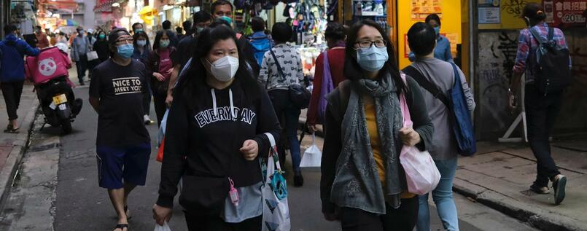

In Hongkong tragen alle Atemmasken.Foto: Tyrone Siu/Reuters
Hongkong ist auch ohne einen kompletten Lockdown bislang glimpflich durch die Coronavirus-Pandemie gekommen. Eine am Samstag veröffentlichte Studie legt nahe, dass Tests und Kontaktverfolgungen sowie Änderungen des Bevölkerungsverhaltens – Maßnahmen, die weitaus weniger störende soziale und wirtschaftliche Auswirkungen haben als eine vollständige Ausgangssperre – den Kampf gegen das Coronavirus sinnvoll steuern können.
[Verfolgen Sie alle neuen Entwicklungen zum Coronavirus in unserem Liveblogs zum Virus weltweit und zum Virus in Berlin.]
"Durch die rasche Umsetzung von Maßnahmen im Bereich der öffentlichen Gesundheit hat Hongkong gezeigt, dass die Übertragung von Covid-19 wirksam eingedämmt werden kann, ohne auf die äußerst störende vollständige Sperrung zurückzugreifen, die von China, den USA und westeuropäischen Ländern eingeführt wurde", urteilt der Wissenschaftler Benjamin Cowling von der Universität von Hongkong. Er leitete die im renommierten Fachmagazin "Lancet Public Health" veröffentlichte Studie.
Bis Ende März habe Hongkong einen größeren Ausbruch der durch das Coronavirus ausgelösten Erkrankung Covid-19 mit einer Kombination aus Grenzeintrittsbeschränkungen, Quarantäne und Isolierung von Infizierten sowie mit einem gewissen Grad von Kontaktbeschränkungen abwenden können.
Die chinesische Sonderverwaltungszone habe damit weitaus weniger drastische Kontrollmaßnahmen als die meisten anderen Länder ergriffen. In Europa setzt beispielsweise nur Schweden auf einen vergleichsweise moderaten Kurs im Kampf gegen die Ausbreitung des Virus – und wird dafür vielfach kritisiert.
Die Ansteckungsrate in Honkong liege in den acht Wochen seit Anfang Februar, als die Maßnahmen angeordnet wurden, bei etwa eins. Am Samstag meldete die Statistikseite Worldometer für die 7,5 Millionen-Metropole lediglich vier Todesfälle und 1024 bestätigte Infizierte. Die Wissenschaftler wiesen auch darauf hin, dass Hongkong durch die Erfahrungen aus der Sars-Epidemie 2003 besser ausgerüstet sei als viele andere Länder, um mit dem Ausbruch von Covid-19 fertig zu werden.

Den Forschern zufolge könnten die Maßnahmen wahrscheinlich an vielen anderen Orten weltweit umgesetzt werden. "Andere Regierungen können vom Erfolg Hongkongs lernen", sagt Cowling. Wenn diese Maßnahmen und das Verhalten der Menschen aufrechterhalten werden könnten und gleichzeitig eine Ermüdung der Bevölkerung vermieden werde, könnten sie die Auswirkungen einer lokalen Covid-19-Epidemie erheblich verringern.
Zu den seit Ende Januar in Hongkong geltenden Maßnahmen gehören eine intensive Kontrolle auf Infektionen, nicht nur bei ankommenden Reisenden, sondern auch in der örtlichen Gemeinde. Feriencamps und neu errichtete Wohnsiedlungen wurden in Quarantäneeinrichtungen umgewandelt.
Alle Personen, die die Grenze vom chinesischen Festland überquerten, sowie Reisende aus betroffenen Ländern wurden für 14 Tage unter Quarantäne gestellt. Die Regierung setzte auch Maßnahmen ein, um Soziale Distanz zu fördern, einschließlich flexibler Arbeitsregelungen und Schulschließungen, viele Großveranstaltungen wurden abgesagt. 99 Prozent der Einwohner Hongkongs tragen einen Mundschutz, wenn sie ihr Haus verlassen, nachdem es laut ersten Umfragen im Januar 61 Prozent waren.

